附件1
广东省2020年普通高等学校招生
统一考试舞蹈术科考试说明

一、考试性质
广东省普通高等学校招生统一考试舞蹈术科考试（以下简称舞蹈术科统考）是面向报考普通高等学校舞蹈类专业的考生进行的专业基础技能测试，是我省普通高考的组成部分。舞蹈术科统考主要考核或检测考生的舞蹈素质（其中包含舞蹈的身体条件、表现力、节奏感、美感）、舞蹈的创造意识、创造能力以及综合素质。通过考试选拔出具备有一定舞蹈专业技能和学习潜能，毕业后能从事舞蹈表演或舞蹈教育与编导的合格学生。
二、考试科目
科目 | 考试类型 | 分值（分） | 占总分比例
基本功 | 面试 | 100 | 35%
舞蹈片段 | 面试 | 100 | 40%
命题即兴表演 | 面试 | 100 | 15%
舞蹈、  音乐基础知识 | 机考 | 100 | 10%
考试成绩计算方法:
各科目均按照满分100分进行评分。
考生舞蹈术科统考的总成绩=（基本功得分×35%＋舞蹈片段得分×40%＋命题即兴表演得分×15%＋舞蹈、音乐基础知识机考得分×10%）×3，四舍五入取整数计分。舞蹈术科统考总分满分为300分。
三、考核目标、内容及形式
（一）基本功
1.考核目标
基本功主要考核考生是否具有舞蹈表演应有的身体能力，是否经过了系统、扎实的基本功训练。考试主要从软开度、旋转、弹跳、翻身、翻腾等方面进行综合考核。
2.考试内容
女生：
软开度：把上搬、控腿（前、旁、后）；横叉；下腰。
技术技巧：
线路一：旋转类，可单一、可复合。
线路二：翻身类，可单一、可复合。
线路三：跳跃类，可单一、可复合。
备注：线路可选择斜线或横线。
男生：
软开度：把上搬、控腿（前、旁）、控探海；横叉、竖叉；下腰。
技术技巧：
线路一：旋转类，可单一、可复合。
线路二：翻身类，可单一、可复合。
线路三：跳跃类，可单一、可复合。
备注：线路可选择斜线或横线。
3.考试形式
考试采取现场面试的形式，十人一组，先一起完成必考项的内容，然后按序号依次进行自选技巧动作的展示。

（二）舞蹈片段
1.考核目标
舞蹈表演主要考核考生对于舞蹈风格、作品情绪的把握能力。
2.考试内容
考生准备一个舞蹈片段进行考试，应试舞种为中国古典舞、中国民族民间舞、芭蕾舞、现代舞、当代舞，时长在2分钟以内。
3.考试形式
考试采取现场面试的形式，每次1位考生进场考试，自备音乐和道具。
（三）命题即兴表演（文字或音乐）
1.考核目标
命题即兴表演主要考核考生对于题目准确的理解力、思维反应能力、创造意识和表现力。
2.考试内容
考生根据题目在必须运用舞蹈肢体表达的同时，还可以把多种相关的艺术元素进行合理性嵌入来完成自己综合能力的即兴表演，时长不超过2分钟。
3.考试形式
考试采取现场面试的形式，每次1位考生进场考试。
（四）舞蹈、音乐基础知识
1.考核目标
主要考核考生舞蹈和音乐的常识及基本理论。
2.考试内容
舞蹈基础知识部分：隆萌培，徐尔充，欧建平编著《舞蹈知识手册》（上海音乐出版社，2015年12月版）。
音乐基础知识部分：李重光著《基本乐理简明教程》（人民音乐出版社，2018年4月版）第一章至第七章。
3.考试形式
机考，时间为45分钟。
4.考试题量
共25题，其中舞蹈基础知识有13题，音乐基础知识有12题，每题4分。
备注：考试服装要求
1.不得佩戴任何头饰、配饰等装饰物。
2.自备练功服。
女生：黑色吊带芭蕾连体服；白色芭蕾袜；粉色舞蹈练功鞋（剧目表演时可穿黑色练功裤）。
男生：紧身白色短袖衣；黑色短裤；肉色舞蹈练功鞋（剧目表演时可穿黑色练功裤）。
3.剧目不得穿演出服，如表演民间舞剧目，只能穿课堂训练服，规定在红、白、蓝之中选其一，鞋子（含靴子）为黑色。

附录 ：舞蹈、音乐基础知识题型示例
附录
舞蹈、音乐基础知识题型示例

舞蹈基础知识

1. 下列属于中国古代交谊舞的是（ ）。
A．打令 B．华尔兹 C．盘鼓舞 D．柘枝舞
2. 我国古代的“六大舞”是（ ）时期整理、编排的。
A．周代 B．汉代 C．唐代 D．清代
3. 近代中国舞蹈史中（ ）最早学习欧美舞蹈。
A．白淑湘 B．戴爱莲 C．裕容龄 D．刀美兰
4. 新中国建立后创作演出的第一部大型民族舞剧是（ ）
A．《鱼美人》 B．《大梦敦煌》 C．《宝莲灯》 D．《白毛女》
5. 舞蹈作品《黄土黄》的编导是（ ）。
A．陈维亚 B．张继钢 C．丁伟 D．周莉亚
6. 以下（ ）不是傣族民间舞蹈。
A．安代 B．嘎光 C．孔雀舞 D．象脚鼓舞
7. 芭蕾起源于（ ）。
A．法国 B．意大利 C．英国 D．美国
8. 浪漫芭蕾的处女作是指舞剧（ ）。
A．《天鹅湖》 B．《仙女》 C．《海盗》 D．《鱼美人》
9. 创立“人体动律学”的是（ ）。
A．鲁道夫·拉班 B．伊莎多拉·邓肯
C．马里于斯·佩蒂帕 D．玛莎·格莱姆
10. 伊莎多拉·邓肯最重要的代表作是（ ）
A．《春之歌》 B．《光环》 C．《海燕》 D．《马赛曲》

乐理基础知识

1.“中央C”是指（ ）。
A．大字组的C B．小字组的C
C．小字一组的C D．中字组的C
2.下列为噪音乐器的是（ ）
A．钢琴 B．小提琴 C．吉他 D．三角铁
3.力度记号mf是（ ）。
A．弱 B．中弱 C．中强 D．强
4. 高音谱表中，g1音的位置是在（ ）
A．第一线 B．第二线 C．第三线 D．第四线
5.（ ）个♪的时值等于一个附点四分音符。
A．2 B．3 C．4 D．5
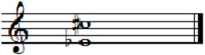
6.将音程 转位后的性质为（ ）

A．减三度 B．小三度 C．大六度 D．增六度
7. C、#F、A构成的原位三和弦是（ ）。
A．大三和弦 B．小三和弦 C．增三和弦 D．减三和弦
8. 和声大调是将自然大调的（ ）级音降低一个半音形成。
A．第七 B．第六 C．第三 D．第四
9. F大调的关系小调是（ ）。
A．f小调 B．d小调 C．e小调 D．c小调
10. G宫雅乐音阶加入的偏音是（ ）。
A．#C、#F B．D、#F C．#F、B D．#D、B
注：以上只是考试题型的部分范例，并非题型的全部。
附件2

广东省普通高等学校招生统一考试舞蹈术科舞蹈、
音乐基础知识在线考试系统（模拟）

考生端操作手册

V1.0

目 录
一、电脑WEB版操作 11
1. 登录系统 11
2. 考试首页 11
3. 考试界面 12
4. 查看成绩 12
二、手机APP版操作 13
1. 下载APP 13
2. 登录系统 13
3. 考试首页 14
4. 考试界面 14
5. 查看答题卡 15

一、电脑WEB版操作
请考生注意：正式考试时，使用的版本是电脑WEB版，手机APP版仅限于考生熟悉题型示例！当前系统仅为模拟版本，试题仅为模拟数据，目的只是为了考生能熟悉考试系统的操作，与正式考试无关！

1．登录系统
打开电脑的浏览器，在地址栏输入地址：http://ks.xhzsb.com即可打开系统。【舞蹈统考】登录账号：请从WD00001至WD09999中随机选择一个账号，密码均为1234 。
建议考生使用谷歌浏览器（Google Chrome）、UC浏览器、猎豹浏览器等非IE浏览器进行访问。使用IE浏览器可能会出现兼容性问题。
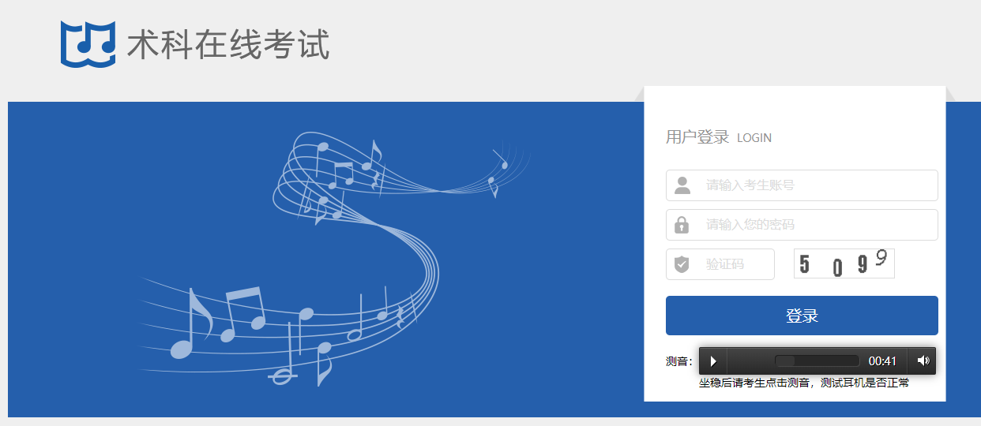

2．考试首页
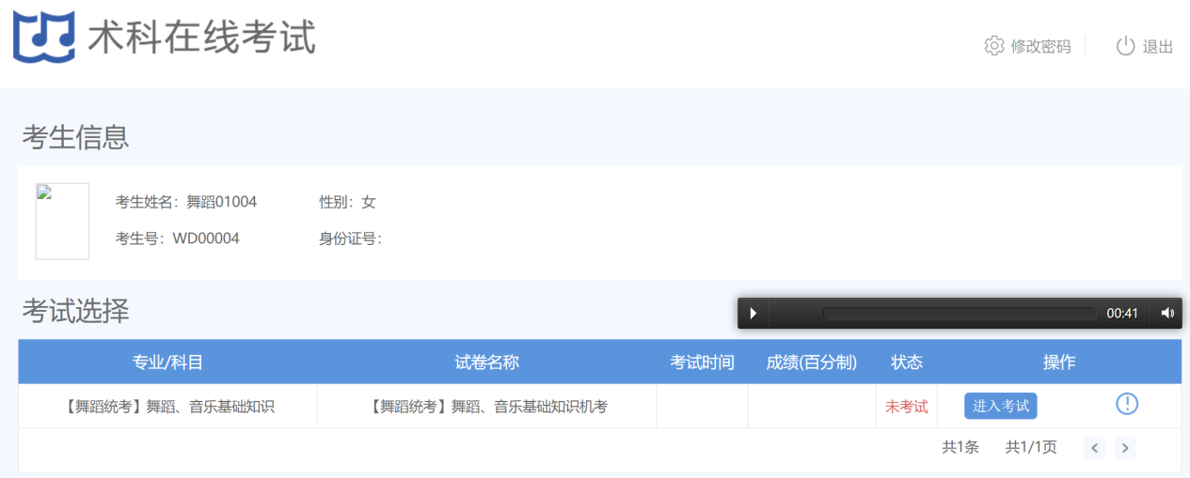
图【舞蹈统考】首页

3．考试界面
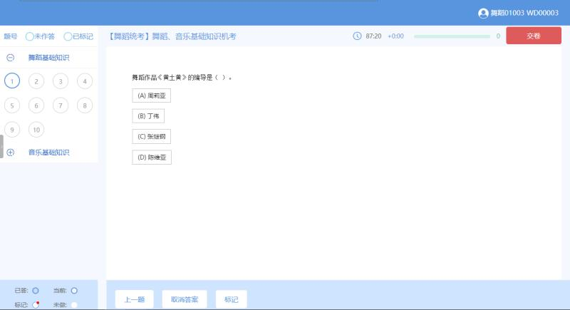
图【舞蹈统考】考试界面

4．查看成绩
在练习模式下，考生考试结束可以查看成绩。
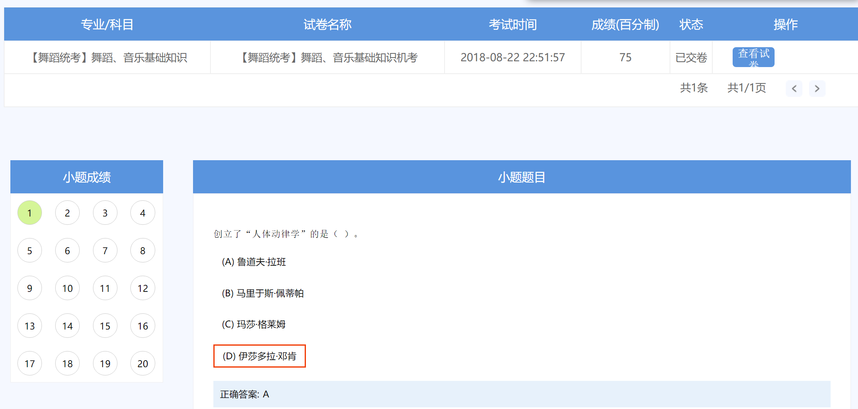
图【舞蹈统考】查看成绩界面

二、手机APP版操作

1．下载APP
（1）安卓版下载
在手机浏览器打开地址https://fir.im/qtj4或手机浏览器扫描二维码打开下载地址（请勿在微信里扫描）：
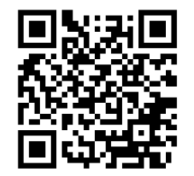

（2）IOS版下载地址
在浏览器输入：https://itunes.apple.com/us/app/术科考试/id1262345617?mt=8或扫描二维码打开下载：
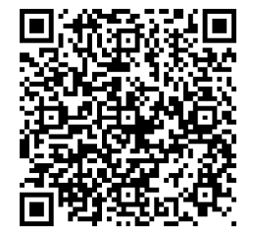

2．登录系统
安装好APP后，打开“术科考试”系统，输入用户名和密码，登录即可。
3．考试首页

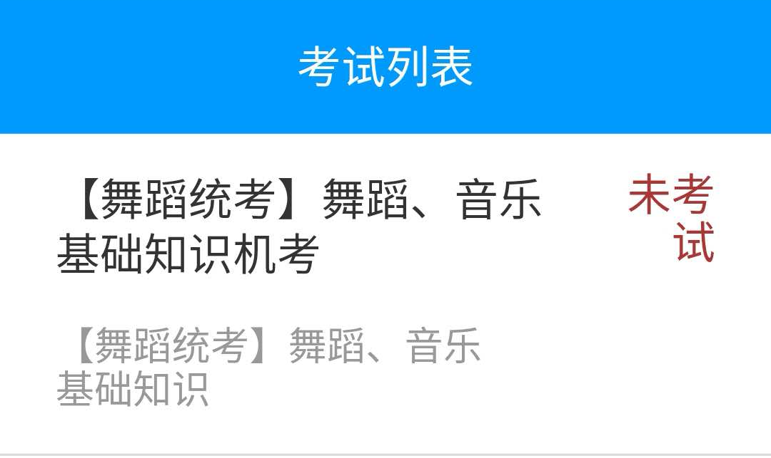
图【舞蹈统考】考试首页
4．考试界面
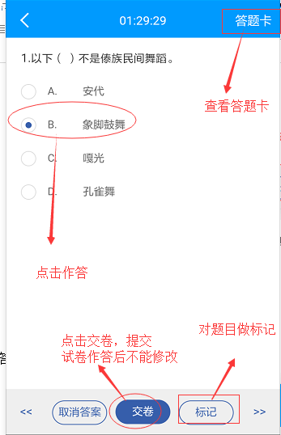

5．查看答题卡
点击右上角的答题卡，显示当前答题状态。
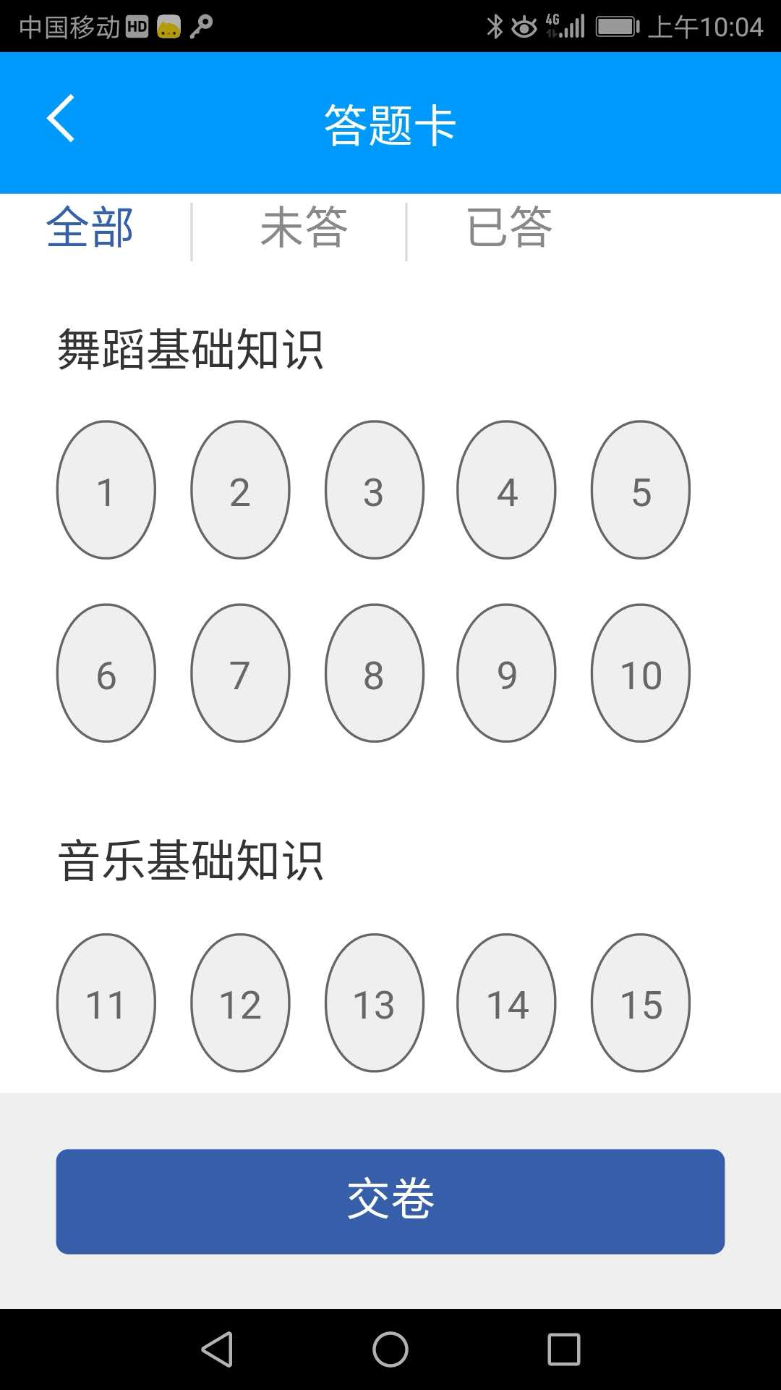
图【舞蹈统考】答题卡

